2013年普通高等学校招生全国统一考试
文科数学
注意事项:
- 本试卷分为两部分, 第一部分为选择题，第二部分为非选择题.。
- 考生领到试卷后，须按规定在试卷上填写姓名、准考证号，并在答题卡上填涂对应的试卷类型信息.。
- 所有解答必须填写在答题卡上指定区域内。考试结束后，将本试卷和答题卡一并交回。

第一部分(共50分)
1. 第一部分(共50分)
一、选择题：在每小题给出的四个选项中，只有一项符合题目要求（本大题共10小题，每小题5分，共50分）
1. 设全集为R, 函数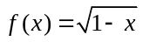的定义域为M, 则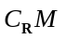为
(A) (－∞,1) (B) (1, + ∞) (C) 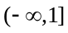 (D) 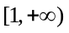

【答案】B
【解析】,所以选B
2. 已知向量 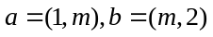, 若a//b, 则实数m等于
(A) 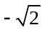 (B) 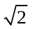
(C) 或 (D) 0

2. 【答案】C
【解析】,所以选C
3. 设a, b, c均为不等于1的正实数, 则下列等式中恒成立的是
(A) 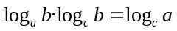 (B) 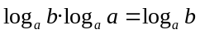
(C) 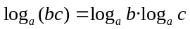 (D) 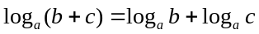

3. 【答案】B
【解析】a, b,c≠1. 考察对数2个公式: 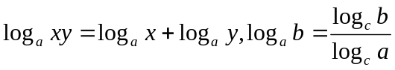
对选项A: 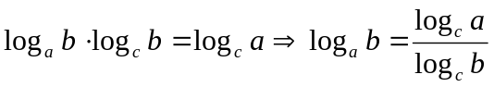,显然与第二个公式不符，所以为假。
对选项B: 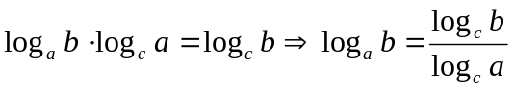,显然与第二个公式一致，所以为真。
对选项C: 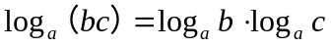,显然与第一个公式不符，所以为假。
对选项D: 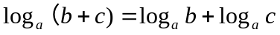,同样与第一个公式不符，所以为假。
所以选B
4. 根据下列算法语句, 当输入x为60时, 输出y的值为
输入x
If x≤50 Then
y = 0.5 * x
Else
y = 25 + 0.6*(x-50)
End If
输出y
(A) 25
(B) 30
(C) 31
(D) 61

4. 【答案】C
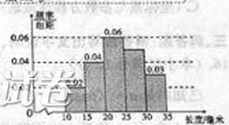
【解析】,所以选C
5. 对一批产品的长度(单位: mm)进行抽样检测, 下图喂检测结果的频率分布直方图. 根据标准, 产品长度在区间[20,25)上的为一等品, 在区间[15,20)和区间[25,30)上的为二等品, 在区间[10,15)和[30,35)上的为三等品. 用频率估计概率, 现从该批产品中随机抽取一件, 则其为二等品的概率为

(A) 0.09 (B) 0.20 (C) 0.25 (D) 0.45

5. 【答案】D
【解析】组距为5，二等品的概率为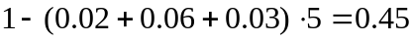。所以，从该批产品中随机抽取1件，则其是二等品的概率为0.45. 所以选D
6. 设z是复数, 则下列命题中的假命题是
(A) 若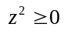, 则z是实数 (B) 若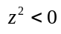, 则z是虚数
(C) 若z是虚数, 则 (D) 若z是纯虚数, 则

6. 【答案】C
【解析】。经观察，C和D选项可能是互相排斥的，应重点注意。
对选项A: 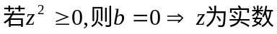,所以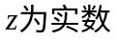为真。
对选项B: ,所以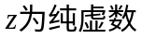为真.
对选项C: ,所以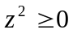为假
对选项D: ,所以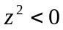为真.
所以选C
7. 若点(x,y)位于曲线y = |x|与y = 2所围成的封闭区域, 则2x－y的最小值为
(A) －6 (B) －2 (C) 0 (D) 2

7. 【答案】A
【解析】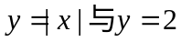的图像围成一个三角形区域，3个顶点的坐标分别是 (0,0),(-2,2),(2,2). 且当取点(-2,2)时，2x – y = - 6取最小值。所以选A
8. 已知点M(a,b)在圆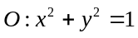外, 则直线ax + by = 1与圆O的位置关系是
(A) 相切 (B) 相交 (C) 相离 (D) 不确定

8. 【答案】B
【解析】点M(a, b)在圆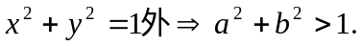
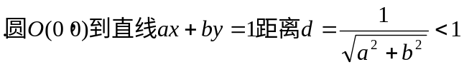=圆的半径，故直线与圆相交。
所以选B.
9. 设△ABC的内角A, B, C所对的边分别为a, b, c, 若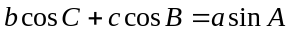, 则△ABC的形状为
(A) 直角三角形 (B) 锐角三角形 (C) 钝角三角形 (D) 不确定

9. 【答案】A
【解析】因为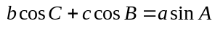，所以
又。联立两式得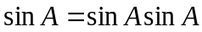。
所以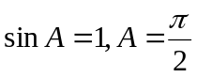。选A
10. 设[x]表示不大于x的最大整数, 则对任意实数x, y, 有
(A) [－x] = －[x] (B) [x + ] = [x]
(C) [2x] = 2[x] (D) 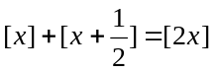

10. 【答案】D
【解析】代值法。
对A, 设x = - 1.8, 则[-x] = 1, -[x] = 2, 所以A选项为假。
对B, 设x = 1.8, 则[x+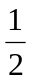] = 2, [x] = 1, 所以B选项为假。
对C, 设x = - 1.4, [2x] = [-2.8] = - 3, 2[x] = - 4, 所以C选项为假。
故D选项为真。所以选D

二、填空题：把答案填写在答题卡相应题号后的横线上（本大题共5小题，每小题5分，共25分）
11. 双曲线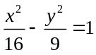的离心率为 .

11. 【答案】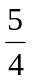
【解析】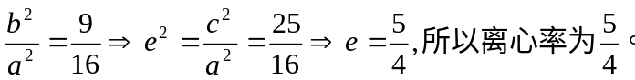
12. 某几何体的三视图如图所示, 则其表面积为 . 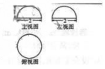

12. 【答案】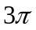
【解析】 综合三视图可知，立体图是一个半径r=1的半个球体。其表面积 = 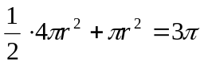
13. 观察下列等式:
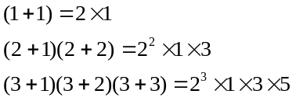
…
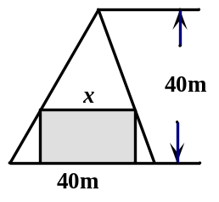
照此规律, 第n个等式可为 .

13. 【答案】
【解析】考察规律的观察、概况能力，注意项数，开始值和结束值。
第n个等式可为:
14. 在如图所示的锐角三角形空地中, 欲建一个面积最大的内接矩形花园(阴影部分), 则其边长x为 (m).

14. 【答案】20
【解析】 利用均值不等式解决应用问题。设矩形高为y, 由三角形相似得: 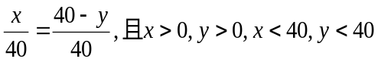
.
15. (考生请注意:请在下列三题中任选一题作答, 如果多做, 则按所做的第一题计分)
A. (不等式选做题) 设a, b∈R, |a－b|>2, 则关于实数x的不等式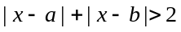的解集是 .
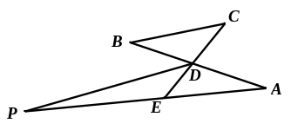
B. (几何证明选做题) 如图, AB与CD相交于点E, 过E作BC的平行线与AD的延长线相交于点P. 已知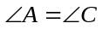, PD = 2DA = 2, 则PE = .
C. (坐标系与参数方程选做题) 圆锥曲线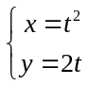 (t为参数)的焦点坐标是 .

15. A 【答案】R
【解析】 考察绝对值不等式的基本知识。函数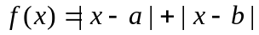的值域为：
.
所以，不等式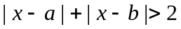的解集为R。

B 【答案】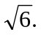
【解析】
C 【答案】 (1, 0)
【解析】
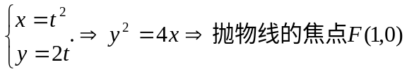

三、解答题: 解答应写出文字说明、证明过程及演算步骤（本大题共6小题，共75分）
16. (本小题满分12分)
已知向量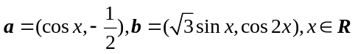, 设函数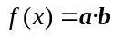.
(Ⅰ) 求f (x)的最小正周期.
(Ⅱ) 求f (x) 在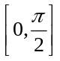上的最大值和最小值.

16. 【答案】(Ⅰ) . (Ⅱ) 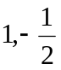.
【解析】(Ⅰ)
=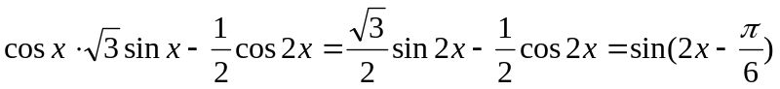。
最小正周期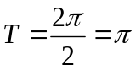。
所以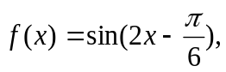最小正周期为。
(Ⅱ) .
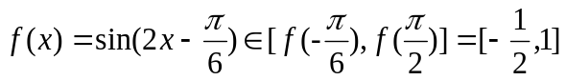.
所以，f (x) 在上的最大值和最小值分别为.
17. (本小题满分12分)
设S_{n}表示数列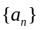的前n项和.
(Ⅰ) 若为等差数列, 推导S_{n}的计算公式;
(Ⅱ) 若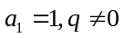, 且对所有正整数n, 有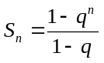. 判断是否为等比数列.

17. 【答案】(Ⅰ) 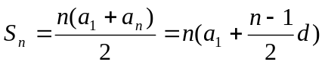;

(Ⅱ) 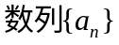是首项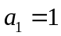,公比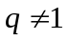的等比数列。

【解析】(Ⅰ) 设公差为d,则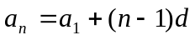
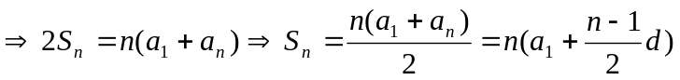.
(Ⅱ) 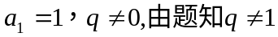。

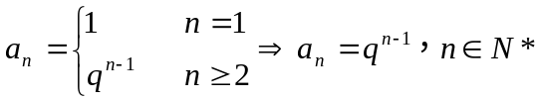.

所以,是首项,公比的等比数列。
18. (本小题满分12分)
如图, 四棱柱ABCD－A₁B₁C₁D₁的底面ABCD是正方形, O为底面中心, A₁O⊥平面ABCD, 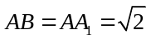.
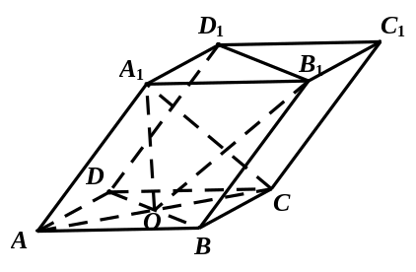
(Ⅰ) 证明: A₁BD // 平面CD₁B₁;
(Ⅱ) 求三棱柱ABD－A₁B₁D₁的体积.

18. 【答案】 (Ⅰ) 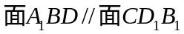,见下.

(Ⅱ) 1
【解析】 (Ⅰ) 设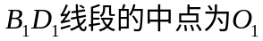.
.
.(证毕)
(Ⅱ) .
在正方形AB CD中,AO = 1 . 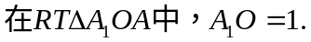
.

所以，.
19. (本小题满分12分)
有7位歌手(1至7号)参加一场歌唱比赛, 由500名大众评委现场投票决定歌手名次, 根据年龄将大众评委分为5组, 各组的人数如下:
组别 | A | B | C | D | E
人数 | 50 | 100 | 150 | 150 | 50
(Ⅰ) 为了调查评委对7位歌手的支持状况, 现用分层抽样方法从各组中抽取若干评委, 其中从B组中抽取了6人. 请将其余各组抽取的人数填入下表.
组别 | A | B | C | D | E
人数 | 50 | 100 | 150 | 150 | 50
抽取人数 |  | 6
(Ⅱ) 在(Ⅰ)中, 若A, B两组被抽到的评委中各有2人支持1号歌手, 现从这两组被抽到的评委中分别任选1人, 求这2人都支持1号歌手的概率.

19. 【答案】 (Ⅰ).
组别 | A | B | C | D | E
人数 | 50 | 100 | 150 | 150 | 50
抽取人数 | 3 | 6 | 9 | 9 | 3

(Ⅱ)

【解析】 (Ⅰ) 按相同的比例从不同的组中抽取人数。

从B组100人中抽取6人，即从50人中抽取3人，从100人中抽取6人，从100人中抽取9人。

(Ⅱ) A组抽取的3人中有2人支持1号歌手，则从3人中任选1人，支持支持1号歌手的概率为 ·

B组抽取的6人中有2人支持1号歌手，则从6人中任选1人，支持支持1号歌手的概率为 ·

现从抽样评委A组3人,B组6人中各自任选一人，则这2人都支持1号歌手的概率 .

所以，从A,B两组抽样评委中，各自任选一人，则这2人都支持1号歌手的概率为 .
20. (本小题满分13分)
已知动点M(x,y)到直线l:x = 4的距离是它到点N(1,0)的距离的2倍.
(Ⅰ) 求动点M的轨迹C的方程;
(Ⅱ) 过点P(0,3)的直线m与轨迹C交于A, B两点. 若A是PB的中点, 求直线m的斜率.

20. 【答案】 (Ⅰ). 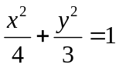. (Ⅱ) 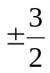

【解析】 (Ⅰ) 点M(x,y)到直线x=4的距离,是到点N(1,0)的距离的2倍，则

.

所以，动点M的轨迹为 椭圆，方程为

(Ⅱ) P(0, 3), 设

椭圆经检验直线m不经过这2点，即直线m斜率k存在。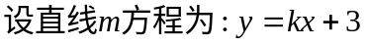.联立椭圆和直线方程，整理得：

所以，直线m的斜率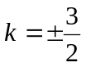
21. (本小题满分14分)
已知函数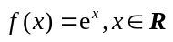.
(Ⅰ) 求f(x)的反函数的图象上图象上点(1,0)处的切线方程;
(Ⅱ) 证明: 曲线y = f (x) 与曲线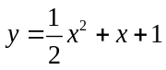有唯一公共点.
(Ⅲ) 设a<b, 比较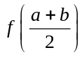与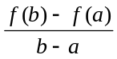的大小, 并说明理由.

21. 【答案】(Ⅰ) y = x+ 1.
当m 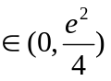时,有0个公共点；当m= 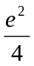,有1个公共点；当m 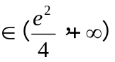有2个公共点；
(Ⅲ) 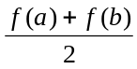 >

(Ⅱ)【解析】(Ⅰ) f (x)的反函数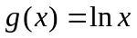,则y=g(x)过点（1,0）的切线斜率k=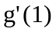.

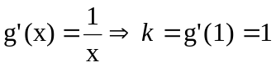.过点（1,0）的切线方程为：y = x+ 1

(Ⅱ) 证明曲线y=f(x)与曲线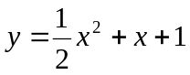有唯一公共点，过程如下。

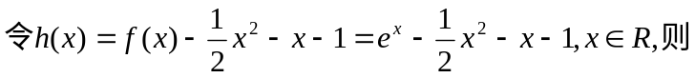

因此，

所以，曲线y=f(x)与曲线只有唯一公共点(0,1).(证毕）
(Ⅲ) 设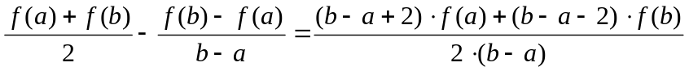
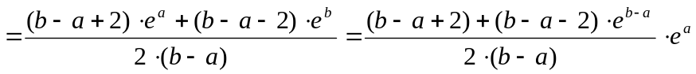
令。
，且
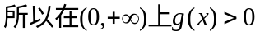。
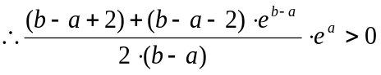
所以